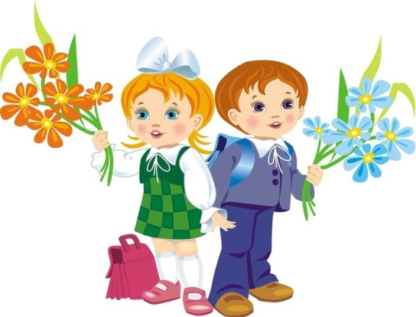
Психологическая подготовка дошкольников
к поступлению в 1-й класс.
Психологическая подготовка детей к школе – важнейшее условие их учебных успехов. Быть психологически готовым к какой – либо деятельности – это значит обладать такими психологическими способностями (а не конкретными навыками), которые позволят успешно осваивать эту деятельность. Что же необходимо для того, чтобы первоклассник научился учиться?
Во-первых, достаточный для данного возраста уровень познавательного развития. На момент поступления в первый класс ребёнку нужно иметь хорошие показатели логического и творческого мышления, произвольного внимания, памяти, речи, знаний и представлений о мире. Желательно, чтобы он умел понимать не только бытовую, но и более сложную, наукообразную речь. Необходим высокий уровень развития мелкой моторики рук, хорошие графические навыки.
Во-вторых, умение работать по инструкции взрослого – произвольность. В отечественной психологии это качество называют «потеря непосредственности». Ребёнок должен делать не только то, к чему у него возникло импульсивное желание, но и то, что требует от него ситуация. Первокласснику следует подчиняться не желаниям, а правилам. Без этого успешное обучение невозможно. Посмотрите внимательно на своего ребёнка: чего у него больше – «хочу» или «надо»? А может быть, уже есть баланс? Не случайно всем знакомое слово «дисциплина» происходит от латинского слова «ученик».
В-третьих, желание быть школьником и учиться – школьная мотивация. В норме в старшем дошкольном и младшем школьном возрасте учебная мотивация и желание быть школьником (взрослым, серьёзным, обладающим новыми правами, обязанностями и даже школьными принадлежностями) являются самыми сильными среди прочих мотивов.
Наконец, необходимо умение адекватно и продуктивно сотрудничать с партнёрами по учебной деятельности: учителем и одноклассниками, - социально-психологическая готовность к школе.
Эти составляющие психологической готовности к школе не имеют вариантов и независимы ни от меняющихся стандартов образования, ни от специфики конкретных образовательных программ.

